【选择题】第2课时作业

地处我国西北的银川市贺兰县正在被“互联网＋”所改变，通过网络购买商品，并将其农产品卖遍全球，带动了大量村民返乡创业，目前已成为集珍禽养殖、农产品加工、储存、旅游和文化产业为一体的现代农业示范区。据此完成1～2题。

1．与传统的农业生产相比，贺兰县现代农业生产的突出优势是：

A．品牌更多，环境更优: B．价格更低，市场更广

C．投入更少，成本更低 D．产品更多，效益更高

2．贺兰县实现农业可持续发展的有力保障是：

A．扩大农业种植面积 B．增加农业科技投入

C．增加农业种植品种 D．加大农业机械投入

湖北省西北山区的某个乡种植玉米，但由于海拔高，秋天玉米还没有成熟就枯萎了。后来，当地农民推广使用“地膜覆盖技术”，春季可以提前播种出苗，玉米就能完全成熟了。据此完成3～4题。

3．以前，造成此山区玉米不能完全成熟的自然因素是：

A．地形 B．水分 C．土壤 D．市场

4．后来，玉米能够成熟是因为：

A．全球变暖，温度提高 B．改善光照

C．运用技术，调节热量 D．提高土壤肥力

苦菊是一种喜温、喜水、喜肥、不耐干旱的阳性植物，广泛种植于我国很多地区。其中，山东省昌乐县的高家河村是远近闻名的“苦菊村”，苦菊种植已有上千年的历史。下图为我国苦菊种植分布图。据此完成5～6题。

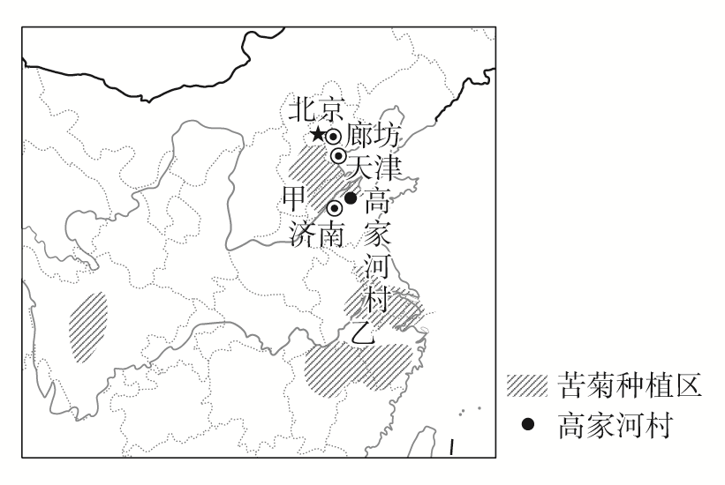

5．与甲苦菊种植区相比，乙苦菊种植区的优势自然条件是：

A．地形平坦，土壤肥沃 B．热量充足，降水充沛

C．靠近沿海，位置优越 D．劳动力充足，经验丰富

6．高家河村能够成为“苦菊村”的主要原因是：

A．市场广阔，商品率高 B．距海较近，海运便利

C．人口稠密，劳动力丰富 D．种植历史悠久，经验丰富

原产于非洲的油棕是世界上单位面积产油量最高的木本油料作物，单位面积产油量是大豆的近10倍，在油料作物中居首位，有“世界油王”之称。读世界油棕种植区的地理分布图，完成7～8题。

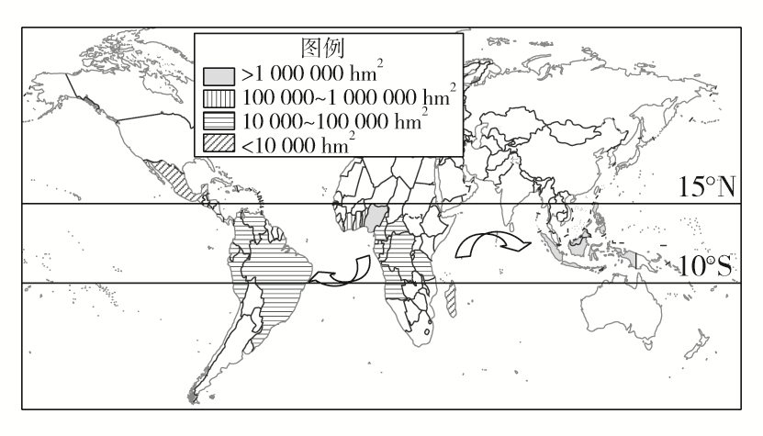

7．近百年来棕油产量不断增加，主要原因是：

①种植面积不断扩大　②种植历史悠久　③生产技术不断改进　④生产地居民消费增长

A．①③ B．②③ C．①④ D．②④

8．我国油棕种植面积较小，其主要制约因素是：

A．地形 B．土壤 C．气候 D．水源

读中国某地区农业用地类型及比重变化示意图，完成9～10题。

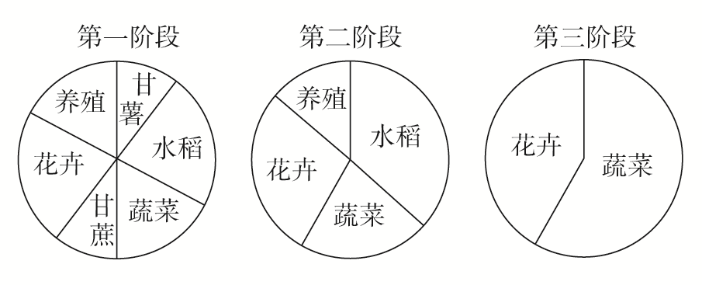

9．该地区农业用地变化过程中：

A．养殖用地最早消失 B．花卉用地比重持续增长

C．蔬菜用地比重先增后减 D．水稻用地面积增大

10．该地区农业用地变化的主要原因是：

A．市场需求的变化 B．劳动力素质的提升

C．灌溉技术的提高 D．农作物品种的改良